INDICAÇÃO Nº 7733/2017

Sugere ao Poder Executivo Municipal que proceda a instalação de fechaduras nas portas dos sanitários da Praça Coronel Luís Alves no Centro, reiterando a Indicação nº 4862 de 24/05/2017. (Foto anexa) (A).

Excelentíssimo Senhor Prefeito Municipal,

Nos termos do Art. 108 do Regimento Interno desta Casa de Leis, dirijo-me a Vossa Excelência para sugerir ao setor competente que proceda a instalação de fechaduras nas portas dos sanitários da Praça Coronel Luís Alves no Centro, reiterando a Indicação nº 4862 de 24/05/2017.

Justificativa:

Fomos procurados por munícipes solicitando essa providencia, pois segundo eles as portas dos sanitários estão sem fechaduras, sendo amarradas apenas por um barbante, causando constrangimentos e insegurança principalmente no sanitário feminino.

Plenário “Dr. Tancredo Neves”, em 03 de Outubro de 2017.

José Luís Fornasari

“Joi Fornasari”

- Vereador -

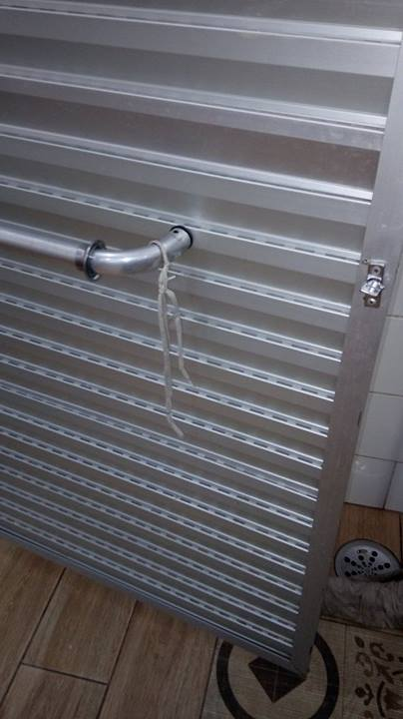

Sugere ao Poder Executivo Municipal que proceda a instalação de fechaduras nas portas dos sanitários da Praça Coronel Luís Alves no Centro, reiterando a Indicação nº 4862 de 24/05/2017.

